**LE LEGGI DI MENDEL**

La genetica è la branca della biologia che studia le caratteristiche del patrimonio genetico e che si occupa dei meccanismi dell'ereditarietà, dell'effetto dei geni sull'organismo e sui sistemi di regolazione genetica all'interno di ogni cellula.

La genetica trova le sue origini negli studi del monaco e biologo austriaco Gregor Mendel. **Mendel** nasce in Moravia nel 1822 e muore nel monastero di Brno nel 1884. Proveniente da una famiglia di contadini, intraprende una carriera ecclesiastica e si trasferisce nel monastero di Brno, dove intraprende gli studi approfondendo la botanica e l'agricoltura. La sua teoria sull'evoluzione e sull'ereditarietà delle piante da pisello, fanno si che enuncia tre leggi, conosciute come **Leggi di Mendel**, in cui introduce i termini Dominante e Recessivo. I suoi studi inizialmente non furono compresi dai suoi coetanei, tale che Mendel abbandonò le sue ricerche, ma alcuni anni dopo, grazie al biologo danese Hugo De Vries, le sue teorie fusono state confermate e il botanico olandese ripete i suoi esperimenti.

**Le leggi di Mendel**

Le leggi di Mendel sono tre:

**1° LEGGE DI MENDEL – LEGGE DELLA DOMINANZA**: **“Gli ibridi che si ottengono dall’incrocio di 2 diverse linee pure, con alternative distinte di uno stesso carattere, sono tutti identici tra loro e a uno dei 2 tipi parentali; il carattere che compare negli ibridi viene detto dominante.”**

Mendel elaborò la sua "teoria sull'ereditarietà biologica" sulla base dei risultati di una serie di esperimenti tra varietà di pisello che presentano coppie di carattere alternativo.

Mendel esaminò piante di pisello a linee pure, ossia quelle piante che si riproducono per autoimpollinazione e che mantengono inalterato quel carattere che contraddistingue quella varietà.

Infatti, come esaminato da Mendel, dalla varietà pura di piselli a seme giallo si producevano sempre piselli a seme giallo, dalla varietà pura di piselli a seme verde si producevano sempre piselli a seme vere, a fiore rosso, a fiore giallo, a seme rugoso, a seme liscio e così via per tutti i casi esaminati.

Mendel definì piante parentali (P), le piante inizialmente esaminate e le piante che ne derivavano da quest'incrocio le definì come prima generazione filiale o F 1. Le piante che si riproducevano per autoimpollinazione da quest'incrocio le definì come seconda generazione filiale o F 2 e le piante che si riproducevano da questo incrocio come terza generazione filiale o F 3. Mendel definì i caratteri che comparivano sempre “Dominanti”, mentre i caratteri che sembravano scomparsi, ma che in realtà erano mascherati dal carattere dominante, “Recessivi”. Mendel elaborò la sua prima legge, che enuncia: Se si incrociano due individui che differiscono tra loro per un solo carattere, si ottenevano individui in cui si manifesta solo il carattere dominante.

[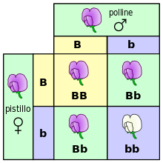](https://www.google.it/url?sa=i&rct=j&q=&esrc=s&source=images&cd=&cad=rja&uact=8&ved=0ahUKEwjnnc727unTAhUGHxoKHcpPDwUQjRwIBw&url=https%3A%2F%2Fit.wikipedia.org%2Fwiki%2FLegge_della_segregazione&psig=AFQjCNFsrmIoZ0TJPgHsgnA0R-wQrBOQxQ&ust=1494661714484743)**2°LEGGE DI MENDEL – LEGGE DELLA SEGREGAZIONE: “Gli elementi che formano una coppia di fattori ereditari si separano casualmente al momento della formazione dei gameti, perciò ciascun membro della coppia è presente nella metà dei gameti prodotti”.**

Mendel ottenne che dalla prima generazione filiale si otteneva la seconda generazione filiale per autoimpollinazione. Da qui ne derivò che nella seconda generazione filiale, compare il carattere recessivo per l' ¼ , ed il carattere dominate per i ¾

Esempio: Un genitore trasmette ai propri figli uno dei due geni che possiede, scelto in modo del tutto casuale. Nel passaggio genitori/figli, i geni si separano in modo tale che ogni individuo possieda uno dei due geni da ambedue i genitori.

Mendel enunciò la sua seconda legge che enuncia: Quando si formano i gameti, gli alleli di un gene si separano indipendentemente dagli alleli di un'altro gene

**3°LEGGE DI MENDEL – LEGGE DELL’ASSORTIMENTO INDIPENDENTE: “Al momento della formazione dei gameti, la segregazione di ogni coppia di alleli segue autonomamente le leggi del caso, per cui si può produrre un assortimento indipendente dei caratteri”.**

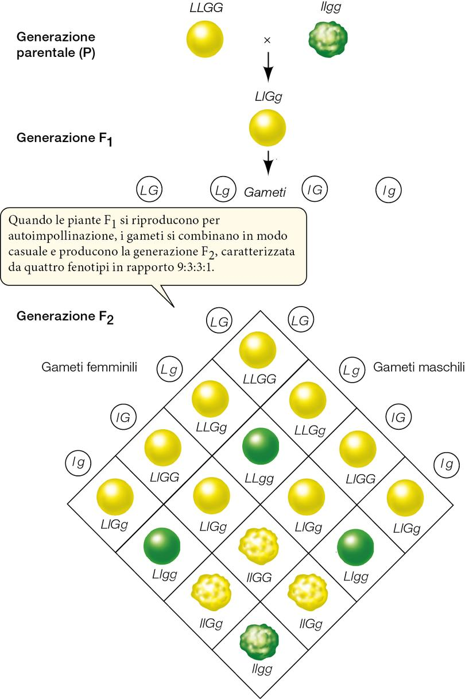A questo punto della propria ricerca Mendel proseguì affrontando un nuovo interrogativo: come si comportano negli incroci due coppie diverse di geni se le consideriamo congiuntamente? In questo paragrafo vedremo come sia riuscito a trovare la soluzione.

Consideriamo un individuo eterozigote per due geni (LlGg), nel quale gli alleli L e G provengano dalla madre mentre gli alleli l e g provengano dal padre. Quando questo organismo produce i gameti, gli alleli di origine materna (L e G) devono per forza finire insieme in uno stesso gamete e quelli di origine paterna (l e g) in un altro, oppure un gamete può ricevere un allele materno e uno paterno (L e g, come pure l e G)? Per rispondere a questa domanda, Mendel progettò un’altra serie di esperimenti. Cominciò con dei ceppi di pisello che differivano per due caratteristiche del seme: la forma e il colore. Un ceppo parentale puro produceva soltanto semi lisci e gialli (LLGG), mentre l’altro produceva soltanto semi rugosi e verdi (llgg). Dall’incrocio fra questi due ceppi si otteneva una generazione F1 nella quale le piante avevano tutte genotipo LlGg. Poiché gli alleli L e G sono dominanti, i semi erano tutti lisci e gialli. Mendel continuò l’esperimento fino alla generazione F2 compiendo un incrocio diibrido (ovvero un incrocio fra individui che sono tutti doppiamente eterozigoti) fra piante di F1; in pratica, si limitò a lasciare che le piante di F1 si autoimpollinassero. Secondo Mendel, (che, come dobbiamo ricordare, non aveva mai sentito parlare di cromosomi o di meiosi), esistevano due diversi modi in cui tali piante doppiamente eterozigoti potevano produrre gameti.

1. Gli alleli L e l potevano conservare la relazione che avevano nella generazione parentale (cioè essere associati). In questo caso le piante F1 avrebbero prodotto due soli tipi di gameti (LG e lg) e la progenie di F2 risultante dall’autoimpollinazione avrebbe dovuto essere composta da piante con semi lisci e gialli e da piante con semi rugosi e verdi, con un rapporto 3:1. Se questo fosse stato il risultato, non ci sarebbe stata ragione di pensare che la forma e il colore del seme fossero regolati da due geni diversi, dato che i semi lisci sarebbero stati sempre gialli e quelli rugosi sempre verdi.
2. Gli alleli L e l si potevano distribuire in modo indipendente da come si distribuivano G e g (cioè i due geni potevano essere indipendenti). In questo caso la F1 avrebbe prodotto in ugual misura quattro tipi di gameti: LG, Lg, lG e lg. Dalla combinazione casuale di questi gameti si sarebbe generata una F2 con nove genotipi differenti. La progenie di F2 avrebbe uno fra tre genotipi possibili per la forma (LL, Ll e ll) e uno fra tre genotipi possibili per il colore (GG, Gg e gg) che, combinati fra loro, danno nove genotipi. I fenotipi corrispondenti sarebbero stati quattro: liscio giallo, liscio verde, rugoso giallo e rugoso verde. Se inserisci questi dati in un quadrato di Punnett, puoi prevedere che questi quattro fenotipi si sarebbero presentati nei rapporti numerici di 9:3:3:1

Gli incroci di ibridi di Mendel confermarono la seconda previsione: in F2comparvero infatti quattro fenotipi differenti in un rapporto di 9:3:3:1. In una parte della progenie le caratteristiche parentali si presentarono in combinazioni inedite (liscio con verde e rugoso con giallo), che prendono il nome di fenotipi ricombinanti.

Questi risultati indussero Mendel alla formulazione di quella che è nota come terza legge di Mendel o legge dell’assortimento indipendente dei caratteri: durante la formazione dei gameti, geni diversi si distribuiscono l’uno indipendentemente dall’altro. In altre parole, considerando i due geni A e B, la separazione degli alleli del gene A è indipendente dalla separazione degli alleli del gene B.

Oggi sappiamo che questa legge non è universalmente valida come la legge della disgiunzione; essa infatti si applica ai geni posizionati su cromosomi distinti, ma non sempre a quelli collocati su uno stesso cromosoma. A ogni buon conto, non si sbaglia dicendo che durante la formazione dei gameti i cromosomi si riassortiscono l’uno indipendentemente dall’altro, e che così fanno due geni qualsiasi situati su coppie di cromosomi omologhi distinti.

**Cosa sono i geni?**

I geni individuano la presenza di un determinato carattere in un individuo e la trasmetto alla generazione successiva. Rappresentano i fattori di Mendel, e sono una porzione del DNA, che formano i cromosomi nel nucleo di ogni cellula.

Nell'uomo ci sono 46 cromosomi, suddivisi in 23 coppie. I cromosomi di ogni coppia sono detti omologhi: uno è di origine materna e l'altro è di origine paterna.

Durante la fecondazione, i cromosomi del gamete maschile, si uniscono ai cromosomi del gamete femminile, formando lo zigote. In ogni cromosoma vi sono dei geni posti uno dietro l'altro. Forme diverse dello stesso gene si chiamano alleli, e dato che per ogni carattere i geni alleli sono due, può avvenire che l'individuo è **omozigote**, avendo gli alleli uguali o **eterozigote** avendo i due alleli differenti.

Durante la fecondazioni, quando i cromosomi del gamete maschile si uniscono ai cromosomi del gamete femminile formando lo zigote, può avvenire uno "sbaglio" nella fecondazione. Uno tra questi sbagli è la sindrome di Down: in pratica le coppie di cromosomi rimangono 23, ma in totale i cromosomi sono 47 (uno in più del normale), ciò significa che vi sono 3 cromosomi nella coppia n°21.

**DEFINIZIONI**

**Linee pure** = gruppi di individui tutti identici tra loro per un determinato carattere i quali producono progenie sempre uguali per quel carattere.  
**Dominante** = Mendel usava il termine dominante per indicare i caratteri che si manifestavano nella generazione F1 cioè degli ibridi.  
**Recessivo** = Mendel indicò come recessivi i caratteri che rimanevano nascosti, che riapparivano nella F2.  
**Fattore** = è quello che noi chiamiamo gene mentre Mendel lo chiamò fattore.  
**Fenotipo** = l’aspetto visibile di quel carattere.  
**Genotipo** = la particolare combinazione di alleli che comporta un determinato fenotipo.  
**Omozigote** = Si usa per indicare un individuo il cui genotipo è formato da alleli identici tra loro.  
**Eterozigote** = è un genotipo formato da alleli diversi. (Il fenotipo di un eterozigote è quello dominante).  
**Dominanza incompleta** = Esistono in genetica situazioni particolati che confermano che dimostrano che le leggi di Mendel non siano sempre valide e che non siano le uniche possibili. Talvolta l’eterozigote non manifesta il fenotipo dominante,ma un fenotipo intermedio tra quello dei due omozigoti, ed è dunque facilmente distinguibile da essi.  
**Codominanza** = è un tipo di relazione in cui l’eterozigote manifesta il fenotipo di entrambi gli omozigoti. Un esempio si ha nella determinazione dei gruppi sanguigni del sistema ABO nell’uomo.  
**Eredità poligenica** = alcuni caratteri sono determinati dall’effetto combinato di più di una coppia di geni.  
**Geni regolatori** = geni che non hanno un effetto fenotipico ben preciso, in quanto agiscono stimolando o bloccando l’espressione di altri geni.  
**Geni singoli** = geni che sono responsabili di un insieme di caratteri nell’individuo.